МІНІСТЕРСТВО ОСВІТИ І НАУКИ УКРАЇНИ

ВИЩЕ ПРОФЕСІЙНЕ УЧИЛИЩЕ №17

«ВСЕСВІТНІЙ ДЕНЬ ХЛІБА»

Хвилина спілкування (бліц-бесіда)
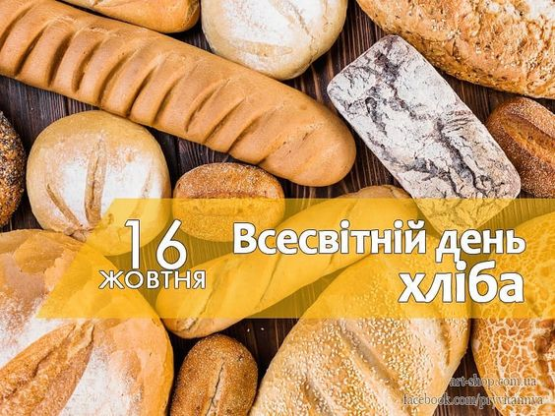
Підготувала вихователь
гуртожитку 5 поверху
Рябуха Любов Віталіївна
2024
Тема.
Освітня: ознайомити здобувачів освіти зі шляхом надходження хліба на стіл, прищеплювати бережне ставлення до хліба, поглиблювати знання дітей про звичаї українського народу, пов’язані із хлібом.
Розвивальна: збагатити знання вихованців про хліб та обряди, пов’язані з ним; довести до відома здобувачів освіти, що хліб – результат праці людей багатьох професій; розвивати вміння чесно заробляти свій хліб та навички шанувати працю .
Виховна: виховувати повагу до праці хлібороба, бережне ставлення до хліба; виховувати любов до праці й повагу до людей праці.

Перебіг спілкування:
Вихователь:
Всесвітній день хліба (World Bread Day) відзначається щорічно 16 жовтня. Свято було засновано у 2006 році з ініціативи Міжнародного союзу пекарів і пекарів-кондитерів. Вибір дати обумовлений тим, що 16 жовтня 1945 року було створено Продовольчу й сільськогосподарську організацію ООН, яка займалася вирішенням проблем у розвитку сільського господарства і його виробництва. До речі, до цієї ж події приурочене й ще одне свято – Всесвітній день продовольства.
Хліб – один з небагатьох продуктів, який вживають щодня у всьому світі. Ми ставимося до хліба, як до чогось звичайного і навіть буденного. Втім недарма є приказка «Хліб – усьому голова». Цікаві факти про цей продукт
Слово дослідникам:
1. Стародавні римляни дуже цінували хліб і людей, які його готують. Саме тому раби, які вміли випікати хліб, коштували, як вправні гладіатори. Хліб був настільки важливий для єгиптян, що його використовували як готівку, а Стародавні греки вміли випікати понад 80 видів хліба, ще 2500 року до н.е.
2. Люди вживають у їжу пшеницю вже понад десять тисяч років. Колись розтерті зерна пшениці змішували з водою і отриману суміш тонким шаром випікали на камінні, так готували перші хлібні коржі. Це тривало доти, поки в тісто не потрапили дріжджі. Саме за допомогою дріжджів тісто піднімається і стає пухким, а після випікання отримуємо звичний нам хліб.
3. На островах Океанії важливе джерело їжі – хлібне дерево. З сушеної м’якоті плодів хлібного дерева роблять тісто та випікають своєрідні млинці.
4. З одного зернятка отримуємо приблизно 20 міліграмів борошна, для випікання одного буханця потрібно борошна з приблизно 10 тисяч зернят.
5. Загальний об’єм води, яку використовують для вирощення пшениці та виготовлення однієї хлібини, – понад 1600 літрів.
6. За різними підрахунками, люди у світі з’їдають понад 9 мільйонів хлібин щодня.
7. Англійські вчені підрахували, що у Великобританії понад 60% борошна використовують для приготування хліба, а 32% хліба викидають.
8. Усі знають про корисні властивості житнього хліба, проте мало кому відомо, що довго жито, яке росло на полях ячменю і пшениці, вважали бур’яном.
9. Сім’я з чотирьох осіб може прожити 10 років за рахунок хліба, отриманого на одному акрі (0,4 га) пшениці.
10. Якщо їсти бутерброд на сніданок, обід і вечерю, вам знадобиться понад два місяці, щоб з’їсти кількість хліба, виробленого з 10 кг зерна.
11. Сучасний комбайн за 5 секунд збирає кількість пшениці, достатню для випікання понад 35 хлібин.
12. Білий хліб з очищеного борошна містить значно менше білків, клітковини, вітамінів та мінералів, ніж хліб з цільних зерен. Хліб з цілісних злаків багатий на антиоксиданти і знижує ризик виникнення серцево-судинних захворювань, ожиріння та діабету.
Слово літературознавцям:

Вислови про хліб

В наш час деякі народні традиції, пов’язані з випіканням хліба, забуті, але любов до хліба супроводжуватиме людей завжди.
Існує безліч висловів та приказок про хліб:
Багато снігу — багато хліба.
Без солі, без хліба—немає обіда.
Без хліба —не обід; без капусти — не борщ.
Весна днем красна, а на хліб пісна.
Глибше орати — більше хліба мати.
Давайте, що попало, як не хліб, то сало.
Де оре сошка, там хліба трошки.
Держи хліб на обід, а слово на одвіт.
Дурне й сало без хліба!
Житній хліб —пирогів дід.
Зима без снігу — літо без хліба.
На чорній землі білий хліб родить.
Не буде хліба, не буде й обіда.

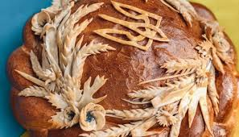
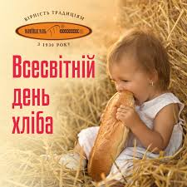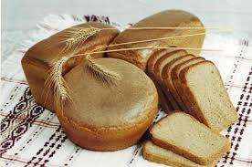
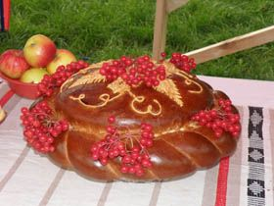
ВИСНОВОК:
БЕРЕЖІМО ХЛІБ.
ШАНУЙМО РУКИ ХЛІБОРОБА.

